ДЕТИ И ОКНА

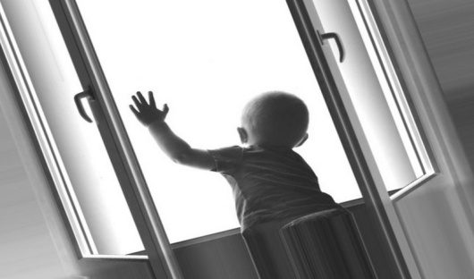

Уважаемые родители!
Современное окно стало причиной несчастных случаев с детьми – ежегодно с наступлением весны отмечается рост несчастных случаев, которые связаны с выпадением маленьких детей из окон. Как подтверждает медицинская статистика, через клинические больницы, которые специализируются на детском травматизме, ежегодно проходят десятки людей, выпавших из окон. В большинстве случаев дети получают тяжелую сочетанную травму, которая сопровождается черепно-мозговыми травмами, повреждением центральной нервной системы, конечностей, костей, внутренних органов (разрывом селезенки и печени), что требует длительного лечения и восстановления, которое может исчисляться неделями, а то и месяцами.
Вам кажется, что Вы рядом, но секунда, на которую Вы отвлечетесь, может стать последней в жизни вашего ребенка!

Основные правила, соблюдение которых поможет сохранить жизнь и здоровье детей:
- Ребенок не может находиться без присмотра в помещении, где открыто настежь окно или есть хоть малейшая вероятность, что ребенок может его самостоятельно открыть.
- Фурнитура окон и сами рамы должны быть исправны, чтобы предупредить их самопроизвольное или слишком легкое открывание ребенком.
- Если оставляете ребенка одного даже на непродолжительное время в помещении, а закрывать окно полностью не хотите, то в случае со стандартными деревянными рамами закройте окно на шпингалеты и снизу, и сверху (не пренебрегайте верхним шпингалетом, так как нижний довольно легко открыть) и откройте форточку.
- Стоп, москитная сетка- в случае с металлопластиковым окном, поставьте раму в режим «фронтальное проветривание», так как из этого режима маленький ребенок самостоятельно вряд ли сможет открыть окно.
- Нельзя надеяться на режим «микропроветривание» на металлопластиковых окнах – из этого режима окно легко открыть, даже случайно дернув за ручку.
- Не ставить мебель поблизости окон, чтобы ребенок не взобрался на подоконник.
- Не пренебрегайте средствами детской защиты на окнах: металлопластиковые окна в доме, где есть ребенок, просто необходимо оборудовать специальными устройствами, блокирующими открывание окна.
- Воспитывайте ребенка правильно: не ставьте его на подоконник, не поощряйте самостоятельного лазания туда, строго предупреждайте даже попытки таких «игр».
- Объясняйте ребенку опасность открытого окна из-за возможного падения.
ПОМНИТЕ! Только бдительное отношение к своим собственным детям со стороны вас, РОДИТЕЛЕЙ, поможет избежать беды!

ПРОВЕРЬТЕ ПРЯМО СЕЙЧАС, ГДЕ НАХОДЯТСЯ ВАШИ ДЕТИ!

